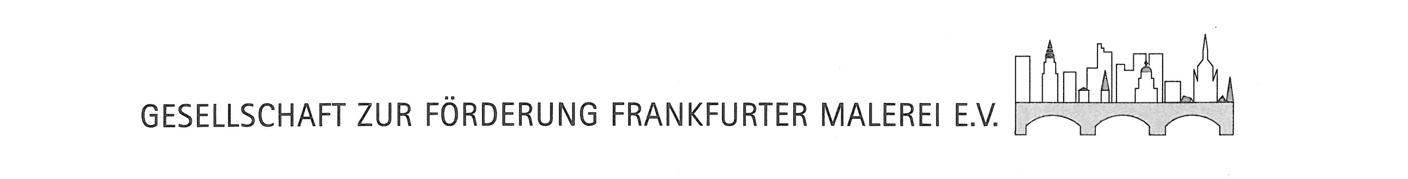

Beitrittserklärung

Hiermit erkläre ich meinen Beitritt zur

Gesellschaft zur Förderung Frankfurter Malerei e.V.

Der Jahresbeitrag von Euro 40,00 oder Euro 50,00 für Ehepaare oder
Euro 25,00 für Schüler und Studenten oder Euro 60,00 für den Freundeskreis
wird jährlich von meinem Konto abgebucht.

Ich ermächtige die Gesellschaft zur Förderung Frankfurter Malerei e.V.

den Jahresbeitrag über Euro ………….. mittels Lastschrift einzuziehen.

Vorname und Name (Kontoinhaber)

Straße und Hausnummer

Postleitzahl und Ort

__________________________________________________________________________Kreditinstitut (Name)

IBAN DE - - - -/- - - - - - - - /- - - - - - - - / - - - - - - - - / - - - -

Datum, Ort und Unterschrift

